我國各類年金制度財務狀況及其基金經營績效之探討
一一、政務官及司法官等各類人員之年金制度應同步檢討，以避免年金改革失之衡平，導致成效受限
鑒於年金制度改革攸關民眾老年經濟安全保障，年金制度之設計不僅涉及跨世代之負債移轉，更關乎各職域人員之公平正義，之前政府雖於101年間曾啟動年金制度改革，102年4月25日行政院通過軍、公、教、勞工年金改革方案並送請立法院審議，惟因無法取得社會共識，故未能完成。現國家年金改革委員會於105年6月23日正式啟動，冀能透過會議充分討論，及各職域年金制度之資訊公開透明，使改革具衡平性，因此，為建立可長久運作之年金制度，社會高度關注之政務官及司法官等各類人員之年金制度應同步檢討，以避免改革失之衡平，且成效受限。茲敘明如下：
(一)軍公教人員之年金制度改革未能同步，已造成權益失衡，足為借鑒
據監察院之調查報告指出：「銓敘部雖自88年起即著手研擬公務人員退休法修正事宜，且於99年7月經修法通過並自100年1月1日起施行，惟教育人員及軍職人員並未依立法院審議公務人員退休法時之附帶決議完成修法，致現行公務人員之法定基金提撥率已提高為15％、支領月退條件由『75制』變更為『85制』、取消55歲退休加發5個基數退休金之優惠、從嚴規範退休再任權益及配偶支領月撫慰金條件等規定內容，與軍教人員相關規定發生重大差異，造成軍公教退休人員權益失衡，…。」準此，因軍教人員之年金制度改革未能同步進行，造成軍公教人員間之權益嚴重失衡，本次年金改革允應引以為鑒，各職域人員之年金制度應通盤衡平考量。
(二)政務官及司法官等各類人員年金制度亦應同步檢討修正，以符公允
本次年金制度改革為新政府施政之重要焦點，社會寄予高度期待，對於改革範圍是否排除政務人員及司法官等迭有疑義，為使改革更具衡平及全面性，且為大眾所接受，允應就社會高度關注之各類人員年金制度之合理性，納入檢討修正，其內容如下：
1.政務人員
我國政務人員退職制度61年至85年4月30日止為恩給制，85年5月1日至92年12月30日為確定給付制，此二段時期擔任政務官者，政務人員可選擇一次退職酬勞金（以下簡稱退職金，服務未滿15年者），亦有月退職酬勞金之設計(服務滿15年以上者得選擇一次退、月退或二者兼領)，凡政務人員任滿2年以上，即有退職金之請領權限，且得與常任文官之年資併計退休年資，以退職生效日在職同職務人員之月俸額加一倍為基數，計算退職金，並比照公務人員相關規定支領18％優惠存款利息，惟優惠存款金額不得超過200萬元。
政務人員退職撫卹條例於93年1月1日施行後，改為確定提撥之離職儲金制，93年1月1日以後由軍、公、教人員、其他公職人員或公營事業人員轉任政務人員者，在職期間按月撥繳離職儲金，退職時領取公、自提儲金本息（非由軍、公、教人員、其他公職人員或公營事業人員轉任政務人員者，無法參加政務人員離職儲金）；因此，93年以後才初次擔任政務人員者，無法領取退職酬勞金。
惟因政務人員適用領取退職金者，係依政務官退職時較高之職等之敘薪水準，併計以前年資計算退職金，依統計資料可悉，歷年來領取月退職酬勞金者平均月退職金為8萬2,040元、平均優存利息3萬5,353元(優存利息占所得比率30％)、平均月所得11萬7,393元(詳附表41)金額甚高，另外，請領人數235人中，退職酬勞金(含優存)12萬元至14萬元者81人(占總人數34％)、14萬元至16萬元者43人(占總人數18％)、16萬元以上2人(占總人數1％)；加上政務人員退職撫卹條例第10條規定，於92年以前已任政務人員且符合一定條件者，退職時仍可適用92年以前原規定請領退職酬勞金及辦理優惠存款，引發外界對於政務人員退休條件過於優渥之議，允應併同年金制度改革審慎評估調整修正。
此外，近來媒體報導質疑部分政務官黨職併公職，並領取退休金及18％優惠存款利息乙節，其中黨職併公職係銓敘部自58年起陸續報請考試院同意將「中華民國民眾服務總社及其分社」、「中國青年反共救國團」、「中國大陸災胞救濟總會」等社團人員年資併計為公務人員退休年資，其間考試院並於60年12月7日發布「中華民國民眾服務總社專職人員暨公務人員服務年資互相採計要點」，後考試院76年12月3日第7屆第153次會議決議當日廢止。銓敘部於提報77年7月28日考試院第7屆第185次會議決議，採計要點於76年12月3日廢止前，已任公務人員者，於退休、撫卹時仍得併計黨務年資，廢止後始轉任公務人員者，即不得併計。其後，95年第10屆第180次考試院會議通過，中華民國民眾服務總社及其他社團專職人員年資自考試院決議後，不再併計公務人員退休年資；以往已退休處分確定者不予撤銷。是以，95年4月20日以後已停止黨職年資採計為公務人員年資，惟以往採計之原則是否適法合理，亦應併同年金制度改革檢討。
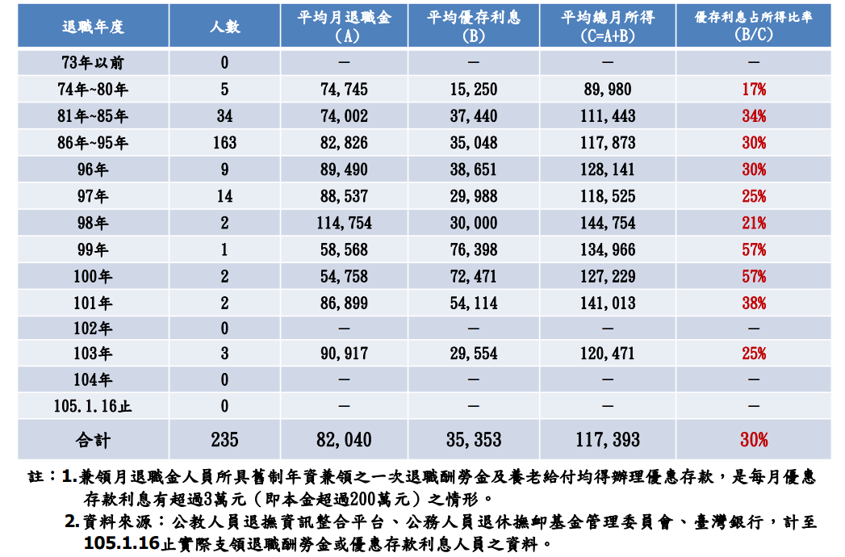
附表41：政務人員領取退職酬勞金情形表單位:人、新臺幣元、%
2.司法官退休所得替代率上限高達98％，優於各職域退休人員，允應於年金制度改革時併同檢討修正
依法官法第78條第1項明定法官自願退休時，除依公務人員退休法規定，支領退休金外，實任法官另加給一次退養金或月退養金，復依法官法第78條第2項規定，法官之月退養金與依法支領之月退休金、公保養老給付之每月優惠存款利息合計，超過同俸級現職法官每月俸給之98％者，減少其月退養金給與數額，使每月所得，不超過同俸級現職法官每月俸級，準此，若法官選擇支領月退休金，其退休所得替代率上限高達98％，以105年7月統計資料顯示，其平均月退休所得(含退養金)約為12萬4,621元、退休所得替代率達66.20％，其中退休法官有71人之退休所得替代率達98％，約占總人數的21.39％，每月可領額度超過17萬元，明顯高於前所提及之各職域人員之實質退休所得替代率及法定上限。另據評估，在相同條件下，法官現職每月俸給約為最高常任文官之1.27倍，其每月退休所得亦高達後者之1.76倍，故為使年金改革具衡平及全面性，允應併同檢討修正。

引述監察院105年7月14日105教調0015調查報告第5頁。
詳本報告第壹、二、（二）之資料。
詳本報告第伍、四、（二）及(三)之分析。
詳本報告第伍、七之分析。
修正公務人員退休法第18條，增定撫慰金請領遺族範圍為配偶、子女、兄弟姊妹及祖父母等家庭成員；明定配偶應領撫慰金之1/2及增列配偶領取月撫慰金之條件為年滿55歲或不具工作能力者，且其與退休人員之婚姻關係應於退休生效時已存續2年以上等條件。 軍職人員依陸海空軍軍官士官服役條例第36條、教育人員則依學校教職員退休條例第14之1條規定支領一次撫慰金、退休俸半數(軍職人員遺族)或月撫慰金，該規定對於配偶並未比照公務人員退休法第18條規定設定配偶領取月撫慰金之條件。 依退撫基金104年年報資料，104年度軍、公、教及政務人員領取退休俸半數(軍職人員遺族)或月撫慰金人數各為87人、718人、469人及71人，領取總金額各為5,724萬6千元、3億5,133萬8千元、2億3,331萬7千元及115萬元。軍、公、教及政務人員領取一次撫慰金人數各為8人、218人及0人，領取總金額各為211萬4千元、1億0,168萬4千元、4,359萬2千元及0元。
臺灣時報，年金改革 台聯籲先砍肥貓 點名司法、政務官，105年7月22日。
依政務人員退職酬勞金給與條例第4條及第6條規定辦理。
退休公務人員一次退休金與養老給付優惠存款辦法第14條規定:「退職政務人員一次退職酬勞金及公保養老給付辦理優惠存款，比照本辦法規定辦理。 支領月退職酬勞金之退職特任政務人員，其公保優存金額依第4條及第5條計算後不得超過新臺幣200萬元；兼領月退職酬勞金者，按其兼領比例計算。 選擇依原政務人員退職酬勞金給與條例辦理退職之副總統，其退休所得不得超過中華民國99年待遇標準月俸額加一倍之61%。」
依政務人員退職撫卹條例第3條規定:「政務人員退職時，給與離職儲金；在職死亡者，離職儲金由其遺族請領。 前項人員非由軍、公、教人員、其他公職人員或公營事業人員轉任者，除符合因公傷病退職或死亡撫卹外，不適用之。」
資料來源為總統府年金改革委員會第9次委員會議之「政務人員退職制度實施現況」簡報第33頁。
資料來源為總統府年金改革委員會第9次委員會議之「政務人員退職制度實施現況」簡報第31頁。
依政務人員退職撫卹條例第10條規定：「本條例施行前已任政務人員，於本條例施行後退職或在職死亡者，其於中華民國93年1月1日起之服務年資，依本條例規定發給公、自提儲金本息；於92年12月31日前之服務年資，依下列規定辦理：一、92年12月31日前服務年資、應領之退職金及支給機關，適用政務人員退職酬勞金給與條例規定辦理。二、92年12月31日前服務年資、應領之撫卹金及支給機關，準用中華民國84年7月1日修正施行前、後之公務人員撫卹法規定辦理。 前項人員具有中華民國92年13月31日前軍、公、教人員、其他公職人員或公營事業人員之年資，得併計未曾領取退職金、離職退費之政務人員年資，於退職或在職死亡時，依前條規定核給退休 (職、伍) 金、撫卹及資遣規定辦理退休 (職、伍) 金、一次給與或撫卹金。」
三立新聞網，黨職併公職又領18% 陳其邁：應立刻停發並追繳，2016年8月15日；自由時報，立委批連戰黨職併公職又領18% 連辦稱年資逾30年合法領取，2016年8月15日。
摘自考試院新聞稿，考試院會議通過銓敘部所提黨務及社團專職人員年資不再併計為公務人員退休年資案，95年4月20日。
法官法第78條第1項明定法官自願退休時，除依公務人員退休法規定，支領退休金外，實任法官另加給退養金，並按下列標準給與一次退養金或月退養金： 1.任職法官年資10年以上15年未滿者，給與20％。 2.任職法官年資15年以上者，給與30％。 3.55歲以上未滿60歲者，任職法官年資15年以上20年未滿者，給與40％，20年以上者，給與50％。 4.60歲以上未滿70歲，且任職法官年資滿20年者，給與60％，每逾1年之年資，加發8％，最高給與140％。 5.70歲以上者，給與5％。
總統府國家年金改革委員會第9次(105年8月18日)會議法官退休平均退休所得及所得替代率資料。
引述自黃惠雯，「從當前法官之任用、給與及職務評定制度探討法官法施行成效」第26頁，105年7月。

